**Actividad Clase 4 – Nicolas Di Domenico**

**Ejercicio 10)**

**a.**

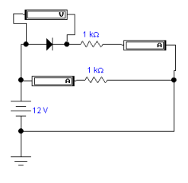

**Tinkercad:**

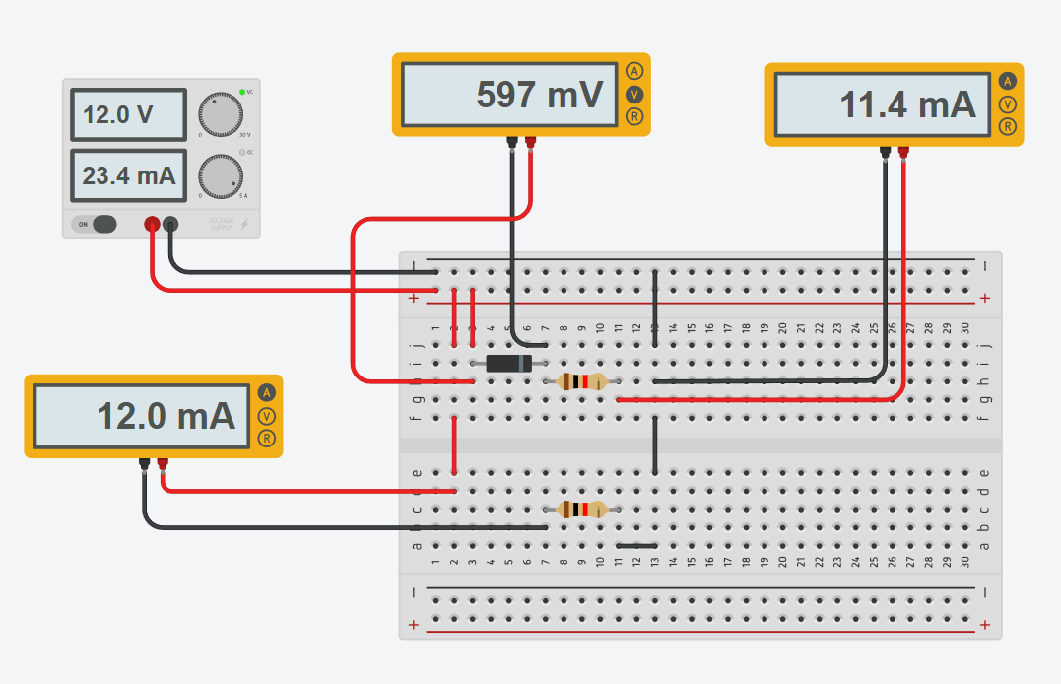

**b.**

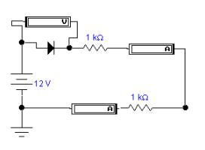

**Tinkercad:**

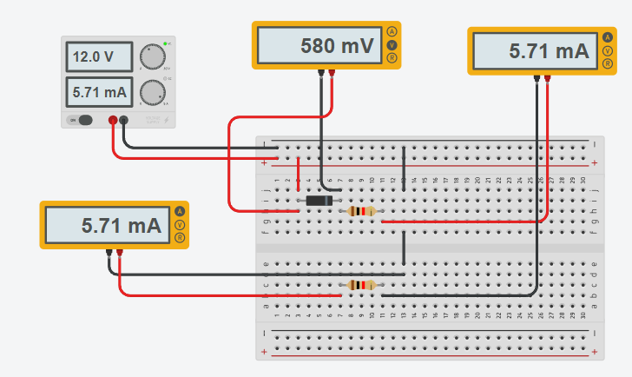

**c.**

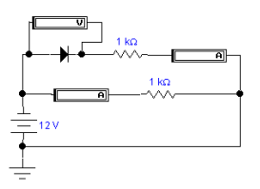

**Tinkercad:**

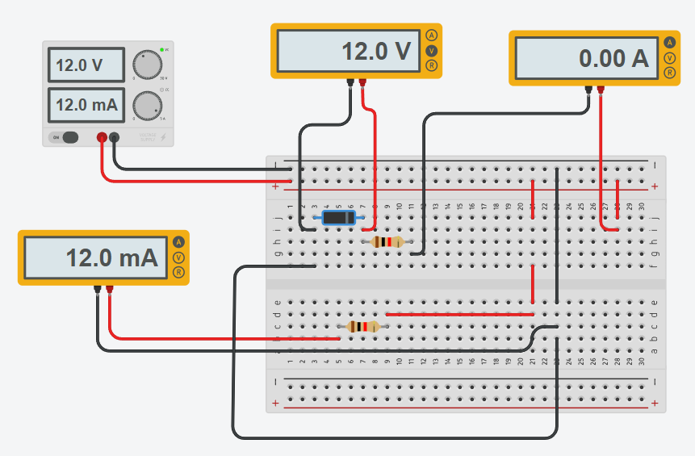

**d.**

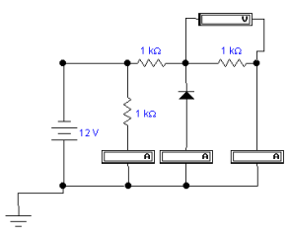

**Tinkercad:**

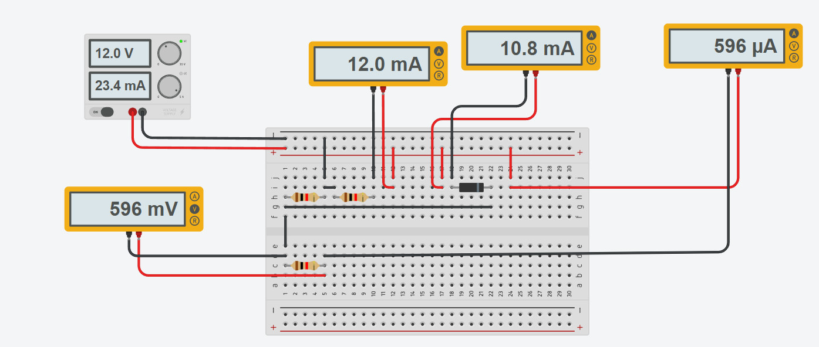

**Para el ejercicio 10) se agregó:**

Agregar dos circuitos más, fuente 3V y 3 diodos en serie y 3 en paralelo. Después probar poner una resistencia de 1KΩ.

**Tinkercads:**

* **3 DIODOS EN SERIE:**

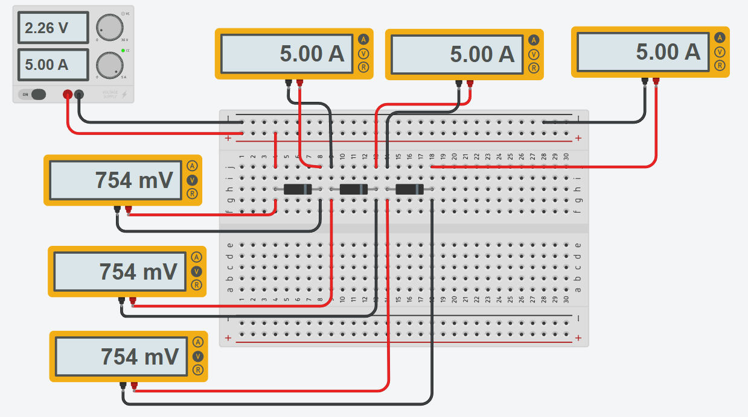

* **3 DIODOS EN PARALELO:**

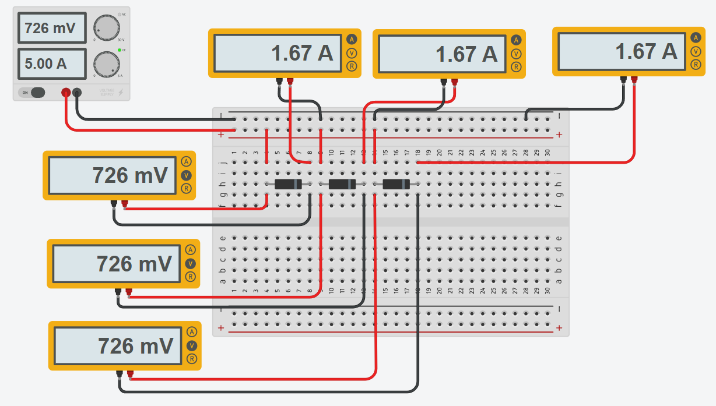

* **3 DIODOS EN SERIE CON RESISTENCIA DE 1 KΩ:**

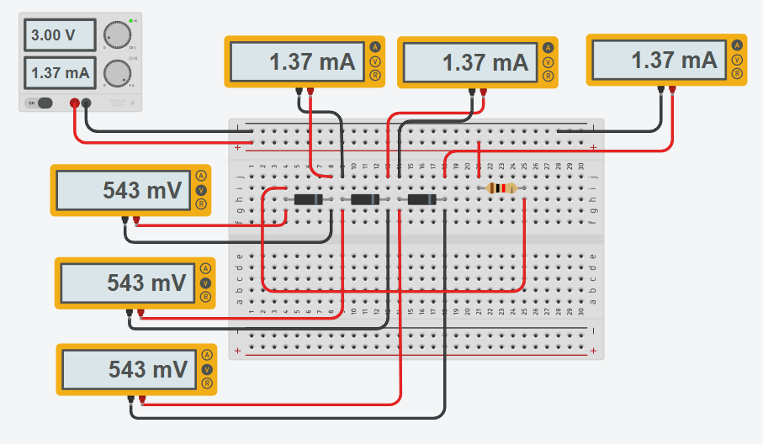

* **3 DIODOS EN PARALELO CON RESISTENCIA DE 1 KΩ:**

